COMMUNE de BILTZHEIM
68127

FLASH INFO n° 192 du 5 janvier 2024
Plantations d’arbres
Samedi 16 décembre nous avons planté 11 arbres parrainés par les enfants nés en 2022/2023 soutenus par leurs parents. Les moniteurs, Etienne DOLL et Pascal REYMANN de la Société d’Arboriculture de Guebwiller ont donné beaucoup d’explications à la fois sur la plantation mais aussi sur les différentes essences. Un moment convivial a clôturé la matinée.
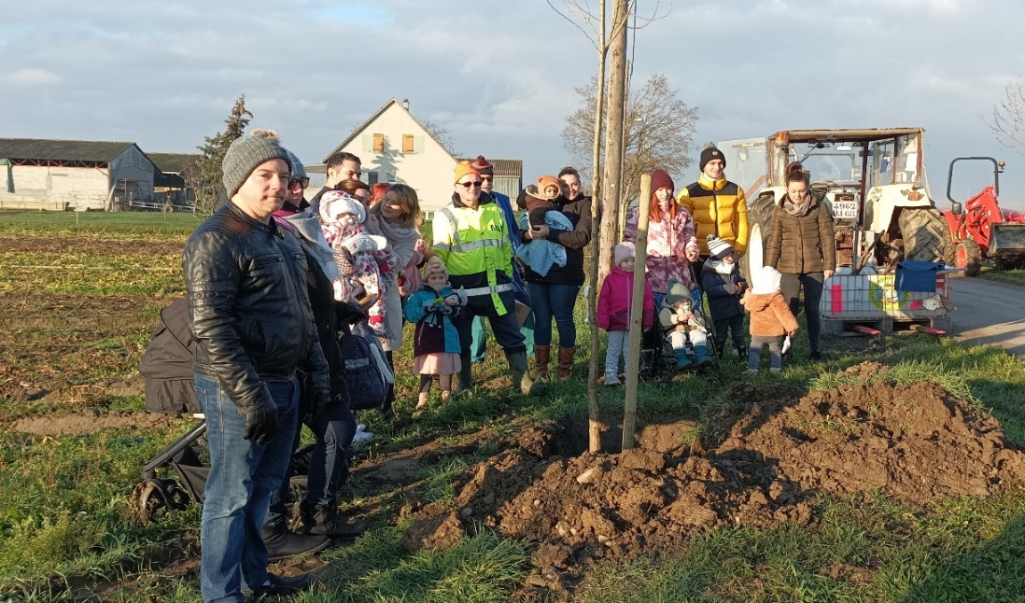
RAPPEL : Invitation à la réception du Nouvel An
Vous êtes tous cordialement conviés à la traditionnelle présentation des vœux :
le 12 janvier 2024 à 19h30 à l’Espace Horizons.
Après la rétrospective de l’année 2023 et la présentation des projets 2024, la soirée se terminera par le verre de l’amitié.
Distribution de livres aux enfants des écoles
Les élus du Syndicat Intercommunal Scolaire ont distribué un livre à chaque élève de nos écoles primaires.
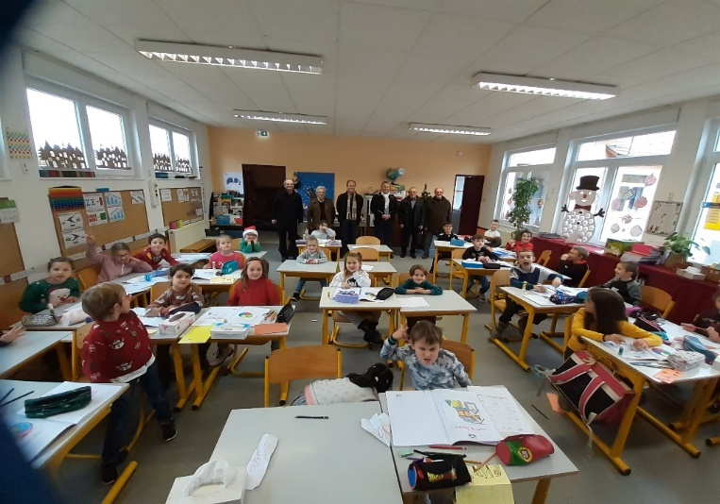
Félicitations aux auteurs de ces belles décorations
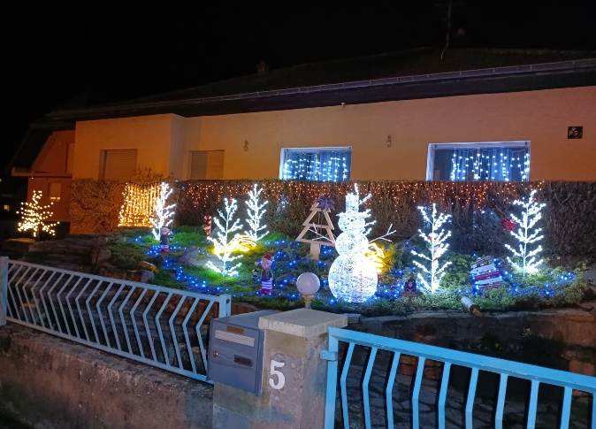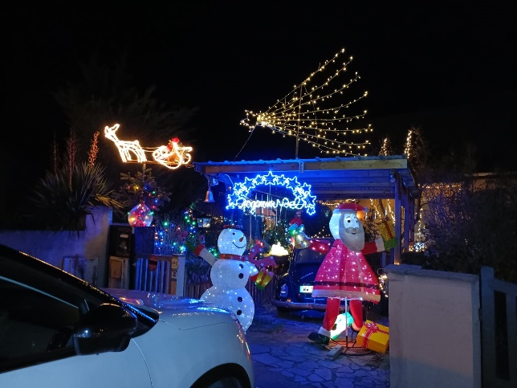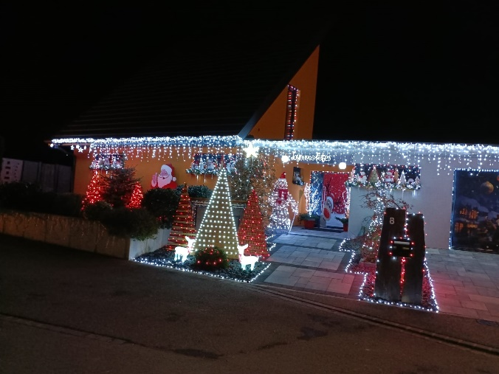
L’Equipe municipale vous souhaite une très belle année 2024
Horaires d’ouverture de la Mairie  Mardi de 10h00 à 12h15 et 16h00 à 19h00  Mercredi de 10h00 à 12h15 et 14h00 à 17h00  Jeudi de 16h00 à 18h00  Tél 03.89.49.45.10  Application PANNEAU POCKET sur téléphone disponible pour toutes les informations urgentes à BILTZHEIM | Directeur de la publication :  Gilbert VONAU - Maire  Imprimé à la mairie de Biltzheim  Date de parution : 5 janvier 2024  Date de dépôt légal, en cours  Site Internet : www.biltzheim.fr
Gratuit, ne pas jeter sur la voie publique

